Podatki o vlagatelju - prevozniku:

naziv matične firme ali s.p.

naslov

pošta

telefon

elektronska pošta

zakoniti zastopnik

matična številka: davčna številka:

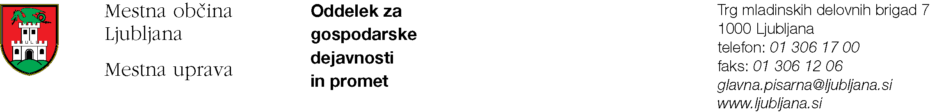

VLOGA ZA IZDAJO DOVOLJENJA ZA OPRAVLJANJE
AVTOTAKSI PREVOZOV NA OBMOČJU MOL ZA LETO 2022

Vložnik
(naziv matične firme ali s.p.)

v skladu z določili 4. člena Odloka o avtotaksi prevozih (Uradni list RS, št. 33/08, 42/09, 77/10, 63/13, 9/14 in 173/20) vlagam vlogo za izdajo dovoljenja za opravljanje avtotaksi prevozov na območju MOL za leto 2022.

Vlogi dodajam naslednja obvezna dokazila:

O vozilu:

- Kopijo veljavnega prometnega dovoljenja, za vsako vozilo.
- Kopijo posameznega izvoda licence, za vsako vozilo.

Za opravljanje avto-taksi prevozov imam pridobljeno licenco z naslednjimi podatki:

Izdajatelj licence (ustrezno obkroži): - OZS (Obrtna zbornica Slovenije)

- GZS (Gospodarska zbornica Slovenije)

Ki velja do ______________________________
Obvezni so vsi podatki v tabeli:

Vozilo: | Številka izvoda licence | Datum izdaje izvoda licence | Registrska oznaka vozila
1.
2.
3.
4.
5.
6.
7.
8.
9.
10.
11.
12.
13.
14.
15.

V primeru, da je katero od zgoraj navedenih vozil vozilo na električni pogon, vozilo na hibridni pogon, vozilo na vodik ali vozilo na stisnjeni zemeljski plin (metan) ga prosim navedite ter o zanj predložite potrdilo o homologaciji iz katerega je razvidna vrsta pogona oz. emisije snovi iz izpušnih plinov:

Ljubljana, Podpis odgovorne osebe:
M. P.

V skladu z Zakonom o upravnih taksah (Uradni list RS, št. 106/10 - UPB in 32/16) se za postopek plača upravna taksa po tarifni št. 1 in 3 v znesku 22,60 eura.

